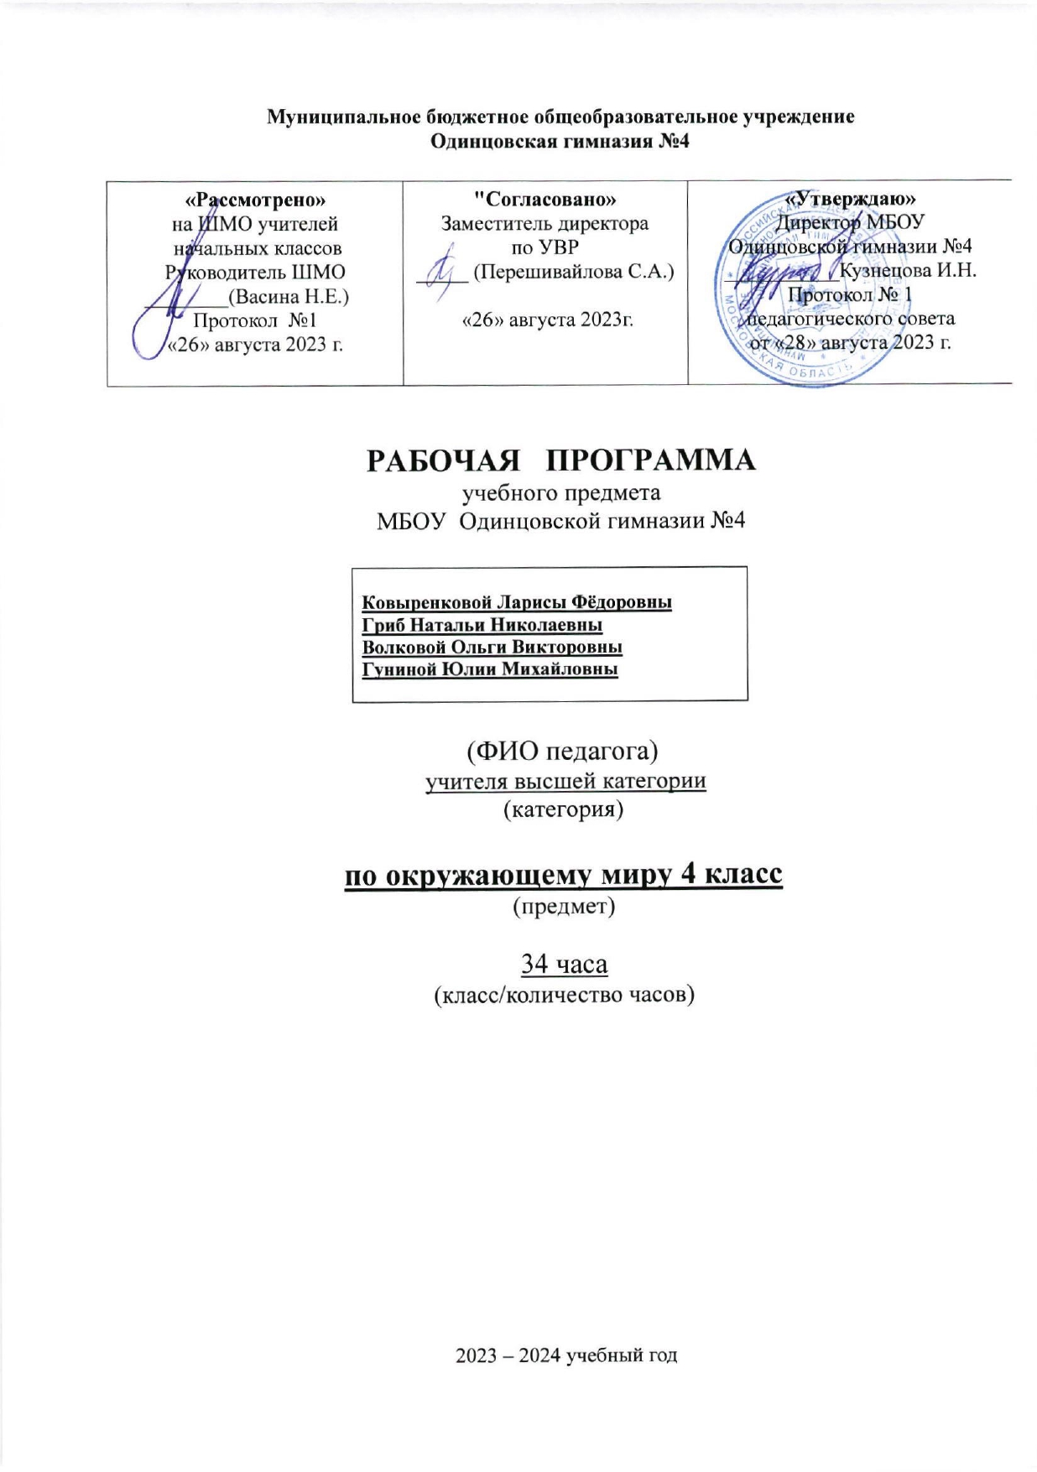

Пояснительная записка

Рабочая программа по предмету «Окружающий мир» составлена на основе следующих нормативных и методических рекомендаций:

- закон РФ от 29.12.2012года №273-ФЗ «Об образовании в Российской Федерации»;
- федеральный государственный образовательный стандарт начального общего образования, утвержденный приказом министерства образования и науки РФ от 06.19.2009г. №373 (с изменениями и дополнениями);
- Приказ Министерства просвещения Российской Федерации от 12 ноября 2021г. № 819 «Об утверждении федерального перечня учебников, допущенных к использованию при реализации имеющих государственную аккредитацию образовательных программ начального общего, основного общего, среднего общего образования организациями, осуществляющими образовательную деятельность»;
- основная образовательная программа начального общего образования в МБОУ Одинцовской гимназии №4;
- учебный план МБОУ Одинцовской гимназии №4 на 2023-2024 учебный год;
- положение о структуре, порядке разработки и утверждения рабочих программ учебных предметов и курсов внеурочной деятельности, МБОУ Одинцовской гимназии №4.

Основные цели и задачи изучения окружающего мира в начальной школе:
Изучение курса «Окружающий мир» в начальной школе направлено на достижение следующих целей:

Цели:
- формирование целостной картины мира и осознание места в нём человека на основе единства рационально-научного познания и эмоционально-ценностного осмысления личного опыта общения с людьми и природой;
- духовно-нравственное развитие и воспитание личности гражданина России в условиях культурного и конфессионального многообразия российского общества.

Задачи:
- формировать уважительное отношение к семье, населённому пункту, региону, в котором проживают дети, к России, её природе и культуре, истории и современной жизни;
- осознавать ценность, целостность, и многообразие окружающего мира, своего места в нём;
- формировать модели безопасного поведения в условиях повседневной жизни ив различных опасных, чрезвычайных ситуациях;
- формировать психологическую культуру и компетенции для обеспечения эффективного и безопасного взаимодействия в социуме.

Рабочая программа составлена на основе Федерального государственного образовательного стандарта начального общего образования, примерной программы начального общего образования по окружающему миру и рабочей программы по окружающему миру к учебнику для 4 класса авторов: А.А. Плешаков, Окружающий мир, 4 класс: Учебник для общеобразовательных учреждений. М.: Издательство «Просвещение», 2020г.

Описание места учебного предмета в учебном плане
В соответствии с ФГОС НОО на изучение окружающего мира в 4 классе выделяется 2 часа в неделю, 68 часов в год.

Планируемые результаты освоения предмета

Личностными результаты:
- формирование основ российской гражданской идентичности, чувства гордости за свою Родину, российский народ и историю России, осознание своей этнической и национальной принадлежности; формирование ценностей многонационального российского общества; становление гуманистических и демократических ценностных ориентации;
- формирование целостного, социально ориентированного взгляда на мир в его органичном единстве и разнообразии природы, народов, культур и религий;
- формирование уважительного отношения к иному мнению, истории и культуре других народов;
- овладение начальными навыками адаптации в динамично изменяющемся и развивающемся мире;
- принятие и освоение социальной роли обучающегося, развитие мотивов учебной деятельности и формирование личностного смысла учения;
- развитие самостоятельности и личной ответственности за свои поступки, в том числе в информационной деятельности, на основе представлений о нравственных нормах, социальной справедливости и свободе;
- формирование эстетических потребностей, ценностей и чувств;
- развитие этических чувств, доброжелательности и эмоционально-нравственной отзывчивости, понимания и сопереживания чувствам других людей;
- развитие навыков сотрудничества со взрослыми и сверстниками в разных социальных ситуациях, умения не создавать конфликтов и находить выходы из спорных ситуаций;
- формирование установки на безопасный, здоровый образ жизни, наличие мотивации к творческому труду, работе на результат, бережному отношению к материальным и духовным ценностям.

Метапредметные результаты:
- работая по плану, сверять свои действия с целью и, и при необходимости, исправлять ошибки с помощью учителя;
- умение использовать знаково-символические средства представления информации для создания моделей изучаемых объектов и процессов, схем решения учебных и практических задач;
- умение активно использовать речевые средства и средства информационных и коммуникационных технологий (ИКТ) для решения коммуникативных и познавательных задач;
- умение работать с текстом: осознанное чтение текста с целью удовлетворения познавательного интереса, освоения и использования информации, устанавливать последовательность основных исторических событий;
- умение составлять план текста и небольшое письменное высказывание;
- умение формулировать выводы, основываясь на тексте, описывать объекты, наблюдения, выделять в них существенные признаки;
- умение перерабатывать полученную информацию: сравнивать и группировать факты и явления; определять причины явлений и событий;
- умение использовать различные способы поиска (в справочных источниках и открытом учебном информационном пространстве сети Интернет), сбора, обработки, анализа, организации, передачи и интерпретации информации в соответствии с коммуникативными и познавательными задачами и технологиями учебного предмета «Окружающий мир»;
- владение логическими действиями сравнения, анализа, синтеза, обобщения, классификации по родовидовым признакам, установления аналогий и причинно-следственных связей, построения рассуждений, отнесения к известным понятиям:
- владение начальными сведениями о сущности и особенностях объектов, процессов и явлений действительности (природных, социальных, культурных, технических и др.) в соответствии с содержанием учебного предмета «Окружающий мир»;
- излагать своё мнение и аргументировать свою точку зрения и оценку событий;
- умение определять общую цель и пути её достижения;
- умение договариваться о распределении функций и ролей в совместной деятельности, осуществлять взаимный контроль, адекватно оценивать собственное поведение и поведение окружающих;
- умение слушать других, пытаясь принимать другую точку зрения, быть готовым изменить свою точку зрения;
- умение договариваться с людьми: выполняя различные роли в группе, сотрудничать в совместном решении проблемы;

Предметные результаты:
Выпускники научатся:
- овладевать понятийным аппаратом (доступным для осознания обучающимся), необходимым для дальнейшего образования в области естественнонаучных и социальных дисциплин;
- усваивать первоначальные сведения о сущности и особенностях объектов, процессов и явлений, характерных для природной и социальной действительности (в пределах изученного);
- понимать особые роли России в мировой истории, воспитание чувства гордости за национальные свершения, открытия, победы;
- соблюдать правила личной гигиены;
- называть имена и отчества родителей, основные формы приветствия, просьбы, благодарности, извинения, прощания, культуру поведения в общественных местах;
- определять названия нашей страны и ее столицы, некоторых других городов России, государственные символы России.
Выпускники получат возможность научиться:
- наблюдать, исследовать явления окружающего мира, выделять характерные особенности природных объектов, описывать и характеризовать факты и события культуры, истории общества.
- вести наблюдения в природе под руководством учителя;
- выполнять правила поведения в природе;
- выполнять правила личной гигиены и безопасного поведения на улице и в быту;
- использовать основные формы приветствия, просьбы и т. д. в отношениях с другими людьми; выполнять правила поведения в общественных местах.

Содержание программы

Земля и человечество. (9 ч)
Человек и природа. Мир глазами астронома. Что изучает астрономия. Небесные тела: звезды, планеты и спутники планет. Земля — планета Солнечной системы. Луна — естественный спутник Земли. Движение Земли в космическом пространстве; причины смены дня и ночи и времен года. Звездное небо — великая «книга» природы.
Мир глазами географа. Что изучает география. Изображение Земли с помощью глобуса и географической карты. Распределение солнечного тепла на земле и его влияние на живую природу.
Человек и общество. Мир глазами историка. Что изучает история. Исторические источники. Счет лет в истории. Историческая карта. Человек и природа (правила безопасной жизни).
Прошлое и настоящее глазами эколога. Представление о современных экологических проблемах планеты. Охрана окружающей среды — задача всего человечества. Международное сотрудничество в области охраны окружающей среды. Всемирное наследие. Международная Красная книга.
Практические работы: знакомство с картой звездного неба, поиск и показ изучаемых объектов на глобусе и географической карте, знакомство с историческими картами.
Природа России (10 ч).
Человек и природа (правила безопасной жизни). Разнообразие и красота природы России. Важнейшие равнины и горы, моря, озера и реки нашей страны (в форме путешествия по физической карте России).
Природные зоны нашей страны: зона арктических пустынь, зона тундры, зона лесов, зона степей, зона пустынь, субтропики. Карта природных зон России. Особенности природы каждой из зон. Взаимосвязи в природе, приспособленность организмов к условиям обитания в разных природных зонах. Особенности хозяйственной деятельности людей, связанные с природными условиями. Экологические проблемы каждой из природных зон, охрана природы, виды растений и животных, внесенные в Красную книгу России. Необходимость бережного отношения к природе в местах отдыха населения. Правила безопасного поведения отдыхающих у моря.
Человек и общество (правила безопасной жизни).
Представление об экологическом равновесии и необходимости его учета в процессе хозяйственной деятельности людей.
Практические работы:
- поиск и показ на физической карте изучаемых географических объектов;
- поиск и показ изучаемых объектов на карте природных зон России;
- рассматривание гербарных экземпляров растений различных природных зон, выявление признаков их приспособленности к условиям жизни.
Родной край- часть большой страны. (15 ч)
Человек и природа (правила безопасной жизни)
Наш край на карте Родины. Карта родного края.
Родной край – часть большой страны (15ч)
Формы земной поверхности в нашем крае. Изменение поверхности края в результате деятельности человека. Охрана поверхности края (восстановление земель на месте карьеров, предупреждение появления свалок, борьба с оврагами). Водоемы края, их значение в природе и жизни человека. Изменение водоемов в результате деятельности человека. Охрана водоемов нашего края.
Полезные ископаемые нашего края, их основные свойства, практическое значение, места и способы добычи. Охрана недр в нашем крае.
Ознакомление с важнейшими видами почв края (подзолистые, черноземные и т. д.). Охрана почв в нашем крае.
Природные сообщества (на примере леса, луга, пресного водоема). Разнообразие растений и животных различных сообществ. Экологические связи в сообществах. Охрана природных сообществ.
Человек и общество (правила безопасной жизни). Особенности сельского хозяйства края, связанные с природными условиями. Растениеводство в нашем крае, его отрасли (полеводство, овощеводство, плодоводство, цветоводство). Сорта культурных растений. Представление о биологической защите урожая, ее значении для сохранения окружающей среды и производства экологически чистых продуктов питания.
Животноводство в нашем крае, его отрасли (разведение крупного и мелкого рогатого скота, свиноводство, птицеводство, рыбоводство, пчеловодство и др.). Породы домашних животных.
Экскурсии:
- формы поверхности нашей местности;
- экскурсия в краеведческий музей.
Практические работы:
-знакомство с картой края;
-рассматривание образцов полезных ископаемых своего края, определение их свойств;
-рассматривание гербарных экземпляров растений различных сообществ, их распознавание с помощью атласа-определителя;
-знакомство с культурными растениями края.
Страницы всемирной истории (5 ч).
Человек и общество. Представление о периодизации истории. Начало истории человечества: первобытное общество. Древний мир; древние сооружения — свидетельства прошлого.
Средние века; о чем рассказывают христианский храм, мусульманская мечеть, замок феодала, дом крестьянина.
Новое время; достижения науки и техники, объединившие весь мир: пароход, паровоз, железные дороги, электричество, телеграф. Великие географические открытия.
Новейшее время. Представление о скорости перемен в ХХ в. Достижения науки и техники. Осознание человечеством ответственности за сохранение мира на планете.
Страницы истории России (20 ч).
Человек и общество. Кто такие славяне. Восточные славяне. Природные условия жизни восточных славян, их быт, нравы, верования.
Века Древней Руси. Территория и население Древней Руси. Княжеская власть. Крещение Руси. Русь — страна городов. Киев — столица Древней Руси. Господин Великий Новгород. Первое свидетельство о Москве. Культура, быт и нравы Древней Руси.
Наше Отечество в ХIII—ХV вв. Нашествие хана Батыя. Русь и Золотая Орда. Оборона северо-западных рубежей Руси. Князь Александр Невский. Московская Русь. Московские князья — собиратели русских земель. Дмитрий Донской. Куликовская битва.
Иван Третий. Образование единого Русского государства. Культура, быт и нравы страны в ХIII—ХV вв. Наше Отечество в ХVI—ХVII вв. Патриотический подвиг Кузьмы Минина и Дмитрия Пожарского. Утверждение новой царской династии Романовых. Освоение Сибири. Землепроходцы. Культура, быт и нравы страны в ХVI—ХVII вв.
Россия в ХVIII в. Петр Первый — царь-преобразователь. Новая столица России — Петербург. Провозглашение России империей. Россия при Екатерине Второй. Дворяне и крестьяне. Век русской славы: А. В. Суворов, Ф. Ф. Ушаков. Культура, быт и нравы России в ХVIII в.
Россия в ХIХ — начале ХХ в. Отечественная война 1812 г. Бородинское сражение. М. И. Кутузов. Царь-освободитель Александр Второй. Культура, быт и нравы России в ХIХ — начале ХХ в.
Россия в ХХ в. Участие России в Первой мировой войне. Николай Второй — последний император России. Революции 1917 г. Гражданская война. Образование СССР. Жизнь страны в 20—30-е гг. Великая Отечественная война 1941—1945 гг. Героизм и патриотизм народа. День Победы — всенародный праздник.
Наша страна в 1945—1991 гг. Достижения ученых: запуск первого искусственного спутника Земли, полет в космос Ю. А. Гагарина, космическая станция «Мир».
Преобразования в России в 90-е гг. ХХ в. Культура России в ХХ в.
Прошлое родного края. История страны и родного края в названиях городов, поселков, улиц, в памяти народа, семьи.
Практическая работа: найти и показать изучаемые объекты на исторических картах.
Современная Россия (9 ч)
Мы — граждане России. Конституция России — наш основной закон. Права человека в современной России. Права и обязанности гражданина.
Государственное устройство России: Президент, Федеральное собрание, Правительство.
Государственная символика нашей страны (флаг, герб, гимн). Государственные праздники. Многонациональный состав населения России.
Регионы России: Дальний Восток, Сибирь, Урал, Север Европейской России, Центр Европейской России, Юг Европейской России. Природа, хозяйство, крупные города, исторические места, знаменитые люди, памятники культуры в регионах.
Экскурсия: посещение школьного музея.

Тематическое планирование

№ п/п | Название раздела | Количество часов
1 | Земля и человечество | 9ч
2 | Природа России | 10ч
3 | Родной край – часть большой страны | 15ч
4 | Страницы всемирной истории | 5ч
5 | Страницы истории России | 20ч
6 | Современная Россия | 9ч
Всего: |  | 68ч.

Приложение 1

Календарно-тематическое планирование

№ п/п | Тема урока | Дата  План | Дата  Факт | Примечание
Раздел 1. Земля и человечество (9ч)
1 | Мир глазами астронома. | 1 неделя
2 | Планеты Солнечной системы. | 1 неделя
3 | Звёздное небо – Великая книга Природы. | 2 неделя
4 | Мир глазами географа. | 2 неделя
5 | Мир глазами историка. | 3 неделя
6 | Когда и где? | 3 неделя
7 | Мир глазами эколога. | 4 неделя
8 | Сокровища Земли под охраной человечества. | 4 неделя
9 | Сокровища Земли под  охраной человечества. | 5 неделя
Раздел 2. Природа России (10ч.)
10 | Равнины и горы России. | 5 неделя
11 | Моря, озёра и реки России. | 6 неделя
12 | Природные зоны России. | 6 неделя
13 | Зона арктических пустынь. | 7 неделя
14 | Тундра. | 7 неделя
15 | Леса России. | 8 неделя
16 | Лес и человек. | 8 неделя
17 | Зона степей. | 9 неделя
18 | Пустыни. | 9 неделя
19 | У Чёрного моря. | 10 неделя
Раздел 3. Родной край – часть большой страны (15ч.)
20 | Наш край. | 10 неделя
21 | Поверхность нашего края. | 11 неделя
22 | Поверхность нашего края. Экскурсия. | 11 неделя
23 | Водные богатства нашего края. | 12 неделя
24 | Наши подземные богатства. | 12 неделя
25 | Земля- кормилица. | 13 неделя
26 | Природные сообщества родного края: лес и луг. Экскурсия. | 13 неделя
27 | Жизнь леса. | 14 неделя
28 | Жизнь луга. | 14 неделя
29 | Жизнь в пресных водах. | 15 неделя
30 | Проверим себя и оценим свои достижения за первое полугодие. | 15 неделя
31 | Растениеводство в нашем крае. | 16 неделя
32 | Животноводство в нашем крае. | 16 неделя
33 | Природное сообщество родного края: водоём. Экскурсия. | 17 неделя
34 | Презентация проектов (по выбору). | 17 неделя
Раздел 4. Страницы всемирной истории (5ч.)
35 | Начало истории человечества. | 18 неделя
36 | Мир древности: далёкий и близкий. | 18 неделя
37 | Средние века: время рыцарей и замков. | 19 неделя
38 | Новое время: встреча Европы и Америки. | 19 неделя
39 | Новейшее время: история продолжается сегодня. | 20 неделя
Раздел 5. Страницы истории России (20ч.)
40 | Жизнь древних славян. | 20 неделя
41 | Во времена Древней Руси. | 21 неделя
42 | Страна городов. | 21 неделя
43 | Из книжной сокровищницы Древней Руси. | 22 неделя
44 | Трудные времена на Русской земле. | 22 неделя
45 | Русь расправляет крылья. | 23 неделя
46 | Куликовская битва. | 23 неделя
47 | Иван Третий. | 24 неделя
48 | Мастера печатных дел. | 24 неделя
49 | Патриоты России. | 25 неделя
50 | Пётр Великий. | 25 неделя
51 | Михаил Васильевич Ломоносов. | 26 неделя
52 | Екатерина Великая. | 26 неделя
53 | Отечественная война 1812 года. | 27 неделя
54 | Страницы истории ХIХ века. Работа с картой. | 27 неделя
55 | Россия вступает в ХХ век. | 28 неделя
56 | Страницы истории 1920 - 1930-х годов. | 28 неделя
57 | Великая война и Великая Победа. | 29 неделя
58 | Великая война и Великая Победа. | 29 неделя
59 | Страна, открывшая путь в космос.  Основной закон России и права человека. | 30 неделя
Раздел 6. Современная Россия (9ч.)
60 | Основной закон России и права человека. | 30 неделя
61 | Мы – граждане России. | 31 неделя
62 | Славные символы России. | 31 неделя
63 | Такие разные праздники. | 32 неделя
64 | Путешествие по России. | 32 неделя
65 | Путешествие по России. | 33 неделя
66 | Путешествие по России. | 33 неделя
67 | Проверим себя и оценим свои достижения по разделу: «Современная Россия». | 34 неделя
68 | Презентация проектов (по выбору). | 34 неделя

Материально-техническое обеспечение.

Наименования объектов и средств материально-технического обеспечения | Количество | Примечание
Рабочее место учителя | 1 | Системный блок, монитор, устройства ввода текстовой информации и манипулирования экранными объектами (клавиатура и мышь), привод для чтения и записи компакт-дисков, аудио/видеовходы/выходы
Рабочее место обучающихся | 36
Принтер | 1 | Черно-белой печати, формата А4
Мультимедийный проектор | 1 | Потолочное крепление
Интерактивная доска | 1
Акустические колонки | 1 | В составе рабочего места преподавателя

Список рекомендуемой литературы

Для учителя:
- Моя первая энциклопедия: «Дикие животные», Т1МЕ-1ЛРЕ. - Смоленск: Русич, 2020г.
- Тарабарина Т.П., Соколова Е.И. И учеба, и игра: природоведение. - Ярославль: Академия развития, 2019г.
- Тихомирова Е.М. Поурочные разработки по предмету «Окружающий мир»: 1 класс: к учебному комплекту А.А. Плешакова «Мир вокруг нас». – М.: Издательство «Экзамен», 2019г.
Для обучающихся:
- Плешаков А.А. Окружающий мир. 4 класс: учебники для общеобразовательных учреждений: в 2ч./ А.А. Плешаков.- М.: Просвещение, 2019г.
- Плешаков А.А. Окружающий мир. Рабочая тетрадь. 4 класс: пособие для обучающихся общеобразовательных учреждений /А.А.Плешаков. - М.: Просвещение, 2021г.

